Доска наклонная навесная 1,8 м
ТУ-9610-002-51879206-2009г
Руководство по эксплуатации
Доска наклонная навесная 1,8 м.

1. Назначение.
Доска наклонная навесная 1,8 м предназначена для выполнения различных общеразвивающих и укрепляющих спортивных упражнений в помещении. Навешивается на шведскую стенку с помощью крюков.

2. Техническая характеристика.
Размеры: Длина - 1800 мм; Ширина - 240 мм; Толщина - 18мм;

3. Комплектация.
1. Доска | 1 шт.
2. Крюк | 2 шт.
3. Саморез 4х16 | 4 шт.

4. Устройство изделия.
Доска наклонная состоит из доски [1] и двух крюков [2] соединенных c доской с помощью саморезов [3]. Поверхность доски покрыта лаком. Доска отвечает санитарно-гигиеническим, педагогическим и эстетическим требованиям, предъявляемым к спортивному детскому инвентарю, характеризуются безопасностью и надежностью в эксплуатации.
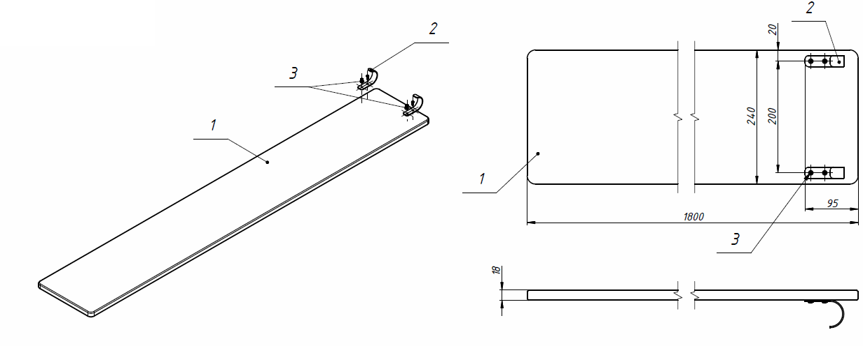

5. Установка.
Навес доски следует производить на закрепленную шведскую стенку обладающей достаточной несущей способностью, с помощью крюков.

6. Указание мер безопасности.
Крепежное соединение крюков к доске должно обеспечивать надежность доски при эксплуатации. При обнаружении каких либо неисправностей эксплуатацию изделия прекратить. Запрещается эксплуатация доски на поврежденной шведской стенке и в открытых помещениях.

7. Сведения об эксплуатации, транспортировке и хранении.
Эксплуатация и транспортировка доски должна осуществляться в условиях, исключающих воздействие избыточной влажности, агрессивных сред, а также исключить возможность механических повреждений.
Доска должен храниться в сухих, закрытых, проветриваемых помещениях грузоотправителя при температуре от 0 до 30^{о}С на расстоянии не менее 1м от отопительных приборов, при условии защиты изделий от прямого воздействия солнечных лучей, механических повреждений и действия агрессивных сред.

8. Свидетельство о приемке
Доска наклонная навесная 1,8 м признана годной к эксплуатации. Изготовитель гарантирует соответствие доски требованиям ТУ 9610-002-51879206-2009 при соблюдении условий эксплуатации, транспортирования и хранения. Гарантийный срок эксплуатации доски 12 месяцев со дня продажи. Срок службы не менее 4 лет.
Гарантия не распространяется на изделия, поврежденные при перевозке или из-за несоблюдения правил эксплуатации и хранения, приведенных в данном руководстве.

Дата изготовления _________________
Упаковщик________________________
Контролер ОТК____________________
ООО «ФСИ «Аналитика»
Юридический адрес: 443532 Самарская обл., Волжский р-он,
поселок Верхняя Подстепновка, ул. Специалистов, д. 16 Б

Тел/факс. (846)212-99-83
Электр.почта: e-mail: sales@sfsi.ru
Сайт компании: www.sfsi.ru

